Ram dump

Field | Value
Kernel Version | Linux 4.19.113
Build Host | dpi@21DK7A24
Compiler | Clang 10.0.6 for Android NDK
Device Model | Samsung Galaxy S10 (SM-G781B)
Architecture | ARM64 (based on SoC, qcom)
Android Version (Implied) | Likely Android 12–13
Memory | 6GB RAM

Nepmodem en offlinepages.db — Verdacht gedrag in context van mogelijke scam

Bij de analyse van het RAM-geheugen kwamen sporen naar voren van een zogenoemde "nepmodem", een component die zich mogelijk voordoet als een netwerkinterface zonder dat er daadwerkelijk een legitieme verbinding wordt opgezet. Het gebruik van een nepmodem in combinatie met een actieve database genaamd offlinepages.db roept sterke verdenkingen op bij het onderzoeken van frauduleuze of malafide digitale activiteiten.
De aanwezigheid van de offlinepages.db suggereert dat webpagina’s — mogelijk van banken, wallets of overheidsdiensten — lokaal zijn opgeslagen op het apparaat, zodat ze ook zonder internetverbinding geopend kunnen worden. Dit kan gebruikt worden om gebruikers te misleiden: een scammer kan bijvoorbeeld een nagemaakte bankomgeving tonen die er geloofwaardig uitziet, maar volledig offline en gemanipuleerd is.
In combinatie met een nepmodem — die de indruk wekt dat het apparaat verbonden is met een netwerk terwijl dit in werkelijkheid niet zo is — ontstaat een zeer verdachte situatie. Dit patroon is bekend bij geavanceerde scams waarbij:
Nepwebsites worden getoond zonder externe controle of certificaatverificatie.
Gevoelige gegevens (zoals inloggegevens of pincodes) kunnen worden verzameld zonder dat de gebruiker doorheeft dat er geen echte internetverbinding is.
Sporen van communicatie of phishing vermeden worden doordat alles lokaal gebeurt.
In forensische context wijst dit op bewust opgezette misleiding, waarbij het toestel zodanig is ingericht dat het slachtoffer geen idee heeft dat hij of zij communiceert met een gesimuleerde interface in plaats van een echte server of website.

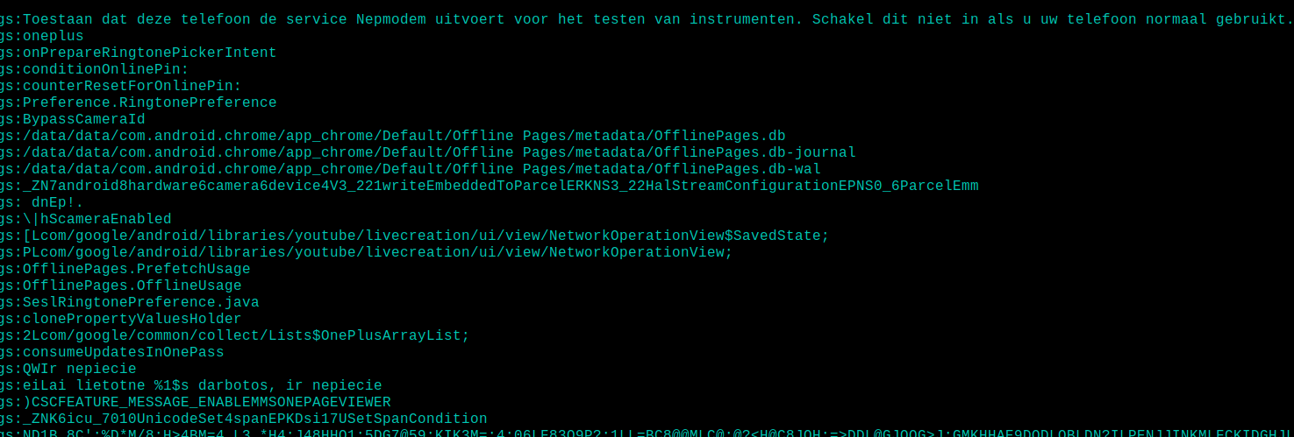

Terugbetaling via virtueel rekeningnummer — Verdacht patroon bij scams
Een ander opvallend en verdacht element in dit onderzoek is het feit dat de zogenoemde "terugbetaling" door de vermeende dienstverlener niet plaatsvond naar het originele rekeningnummer van het slachtoffer, maar naar een virtueel rekeningnummer. Dit wijkt af van normale, transparante betaalprocessen en duidt mogelijk op opzet tot misleiding of witwassen.
Een virtueel rekeningnummer is een tijdelijk of eenmalig gegenereerd bankrekeningnummer dat vaak wordt gebruikt om transacties te maskeren of geldstromen te verbergen. In legitieme contexten kan dit gebruikt worden voor privacy of fraudepreventie, maar in dit scenario is het juist een rode vlag. Het kan wijzen op:
Het afleiden van geldstromen zodat de herkomst of bestemming moeilijker te traceren is.
Het gebruik van een tussenrekening die mogelijk op naam staat van een katvanger of een anoniem account.
Een poging om een vals gevoel van betrouwbaarheid te wekken bij het slachtoffer, terwijl de terugbetaling in werkelijkheid nooit aankomt of onmiddellijk wordt doorgesluisd.
Bovendien is het gebruik van een virtueel rekeningnummer bij een eenmalige terugbetaling onnodig complex als het echt om een legitieme banktransactie zou gaan. Een officiële partij, zoals een belastingdienst of een grote financiële instelling, betaalt standaard terug naar de originele rekening die gekoppeld is aan het profiel van de betrokkene — tenzij daar nadrukkelijk en aantoonbaar van wordt afgeweken.
In het licht van de andere bevindingen (zoals de nepmodem en offline webpagina's), versterkt dit element de hypothese dat hier sprake is van een gecoördineerde poging tot digitale oplichting. Het gebruik van een virtueel rekeningnummer dient daarbij waarschijnlijk als instrument om geld snel uit handen van het slachtoffer te halen en uit het zicht van onderzoekers te houden
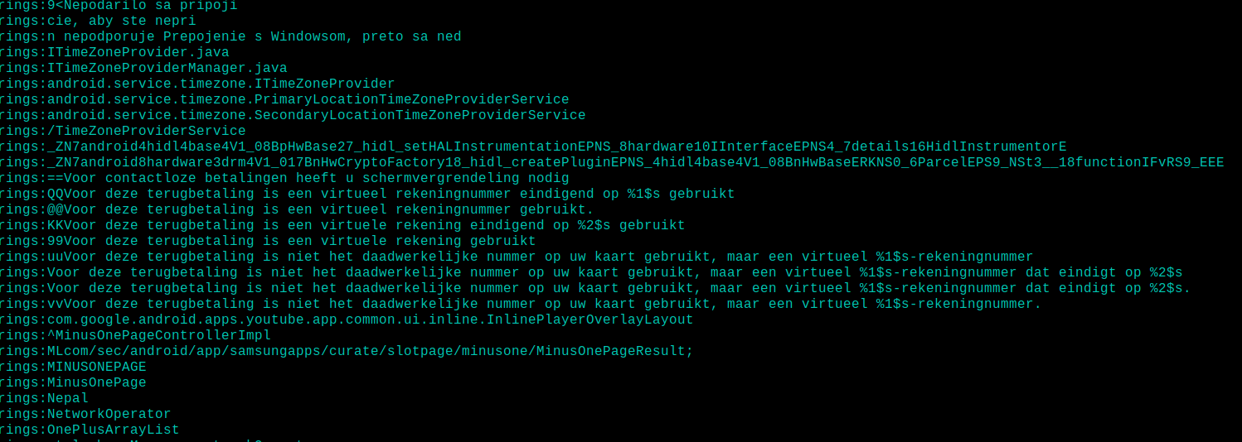
Herhaaldelijk verwijderen van betaalmethodes en gebruik van Pix — Verdachte gedragingen
Tijdens de analyse van het RAM-geheugen en aanverwante data valt op dat het apparaat herhaaldelijk betaalmethodes toevoegt en vervolgens weer verwijdert. Daarnaast is er sprake van het gebruik van Pix, een populair betaalmiddel in Brazilië dat snelle overboekingen tussen personen en bedrijven mogelijk maakt.
Deze gedragingen zijn verdacht en wijzen op mogelijk frauduleus gebruik van het toestel of de software-omgeving. Hieronder enkele kernpunten waarom dit alarmerend is:
Opzettelijk wissen van sporen
Het voortdurend verwijderen van betaalmethodes, zoals vermeld in de string:
"Uw rekening wordt uit uw Google-account verwijderd. Dit betekent dat u met deze rekening geen Pix-betalingen meer kunt doen..."
kan duiden op een bewuste poging om transactiegeschiedenis, sporen van activiteit of gekoppelde identiteit te wissen. Dit gedrag komt overeen met tactieken van oplichters die anonieme transacties willen uitvoeren zonder herleidbaar te zijn.
Gebruik van Pix in een ongebruikelijke context
Het gebruik van Pix, een systeem dat normaal gesproken regionaal (voornamelijk in Brazilië) wordt toegepast, is opvallend als het toestel of de gebruiker zich in een ander land bevindt. Dit kan wijzen op:
Het misbruiken van buitenlandse betaalmethodes om toezicht van lokale banken te ontwijken.
Het gebruik van virtuele of gehackte accounts die Pix ondersteunen, specifiek voor snelle en moeilijk terug te draaien transacties.
Snel switchen tussen betaalmethodes
Het continu wisselen van kaarten of rekeningen duidt mogelijk op pogingen om meerdere frauduleuze transacties uit te voeren via verschillende bronnen, telkens onder andere identiteit of kaartgegevens. In veel scams zien we dat zodra een kaart wordt geweigerd of opgemerkt, direct een andere wordt ingezet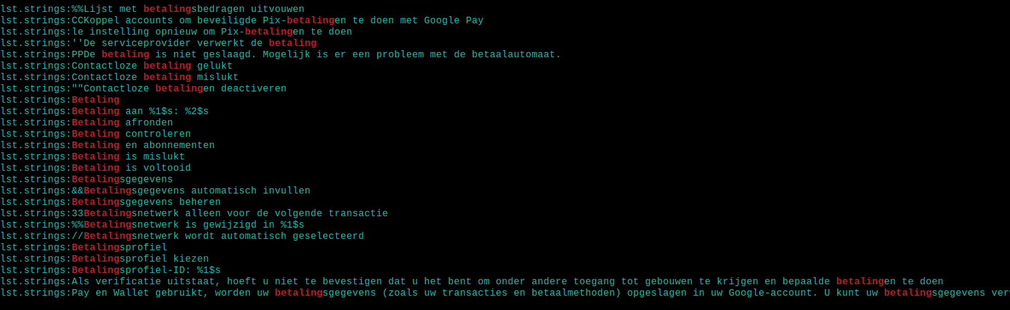

1. Nepmodem en verdachte netwerkconfiguraties
Er wordt een nepmodem gesimuleerd, wat mogelijk wordt gebruikt om het apparaat offline maar schijnbaar verbonden te laten lijken, een techniek vaak toegepast in scamscenario’s.
Dit gedrag is onlogisch voor een standaardgebruiker en wijst op bewuste manipulatie van netwerkstatus.

2. Offline phishing-pagina’s en verdachte data in offlinepages.db
Aanwezigheid van lokaal opgeslagen Marktplaats-pagina’s en andere webcomponenten wijst op het lokaal hosten van phishingpagina’s.
Zo kan het apparaat ook zonder actieve internetverbinding valse websites tonen, bijvoorbeeld om slachtoffers te misleiden bij 'betaalverzoeken'.

3. Gebruik van virtuele rekeningnummers voor terugbetalingen
Terugbetalingen verlopen via virtuele IBANs, wat de transparantie en traceerbaarheid sterk vermindert.
Dit is verdacht omdat fraudeurs zo hun echte bankgegevens verbergen, en slachtoffers het geld naar een tijdelijk of moeilijk te traceren rekeningnummer overmaken.

4. Herhaaldelijk toevoegen/verwijderen van betaalmethodes en gebruik van Pix
Het toestel verwijdert continu betaalkaarten en voegt nieuwe toe, een patroon dat niet overeenkomt met normaal gebruik.
Pix, een Braziliaans betaalsysteem, wordt ongebruikelijk ingezet. Dit suggereert mogelijk gebruik van buitenlandse of valse rekeningen en wijst op een poging om via snelle, onomkeerbare betalingen geld weg te sluizen.

